Guru membacakan cerita “Anak Pemberani” dan anak fokus mendengarkan

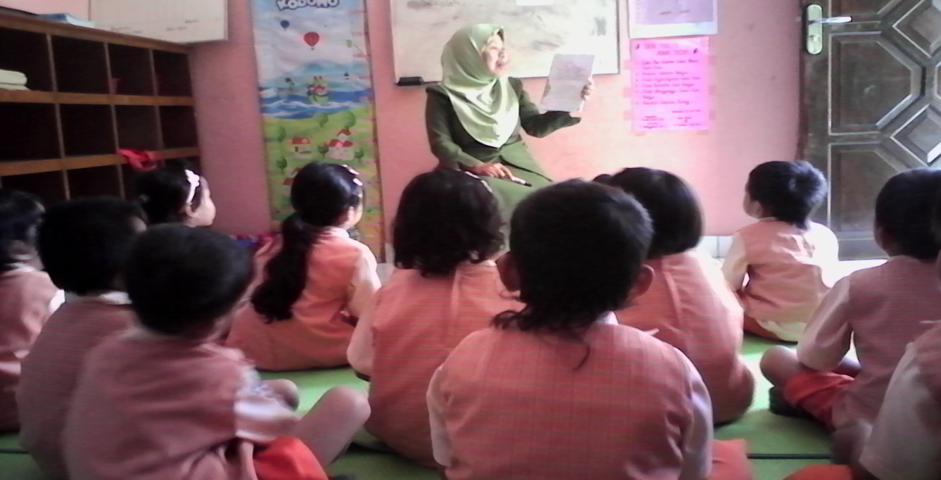

Guru membacakan cerita “Anak Pemaaf” dan anak fokus mendengarkan

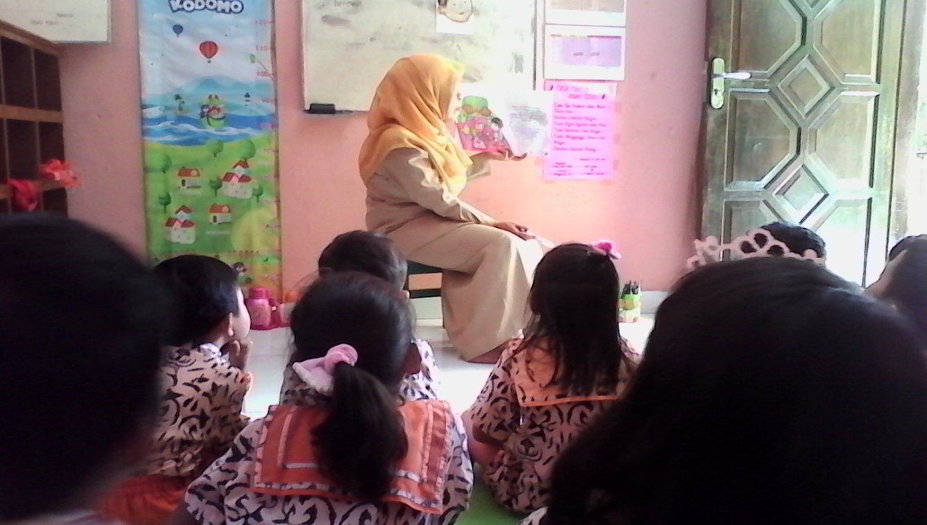

Anak maju ke depan kelas menceritakan “Anak Pemberani”

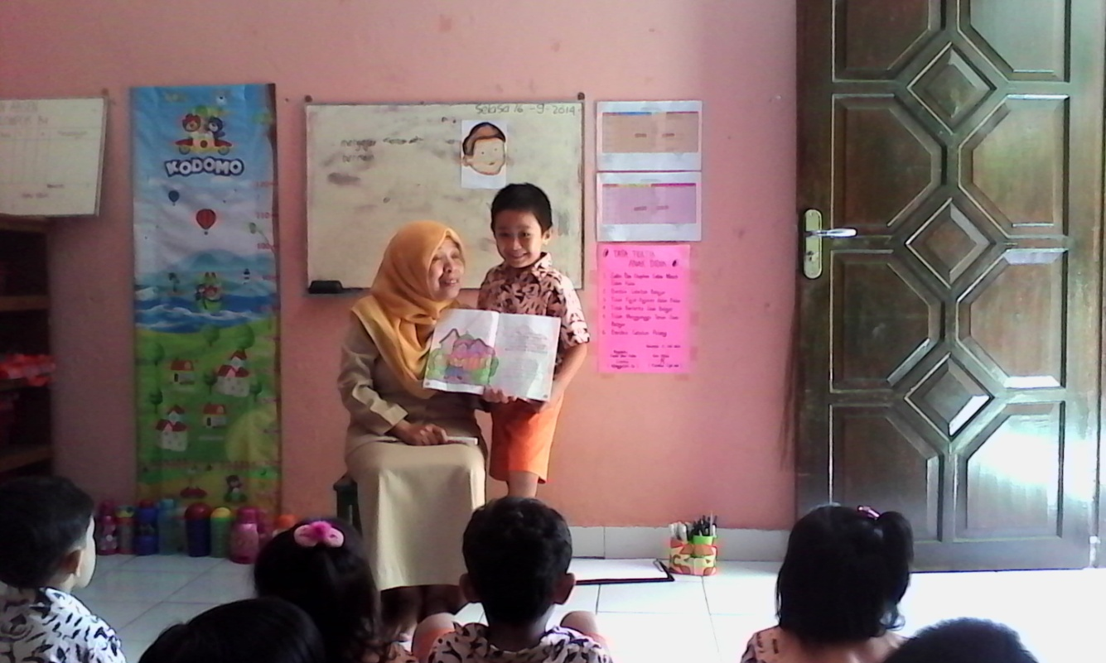

Anak menceritakan kembali cerita “Anak Pemaaf”

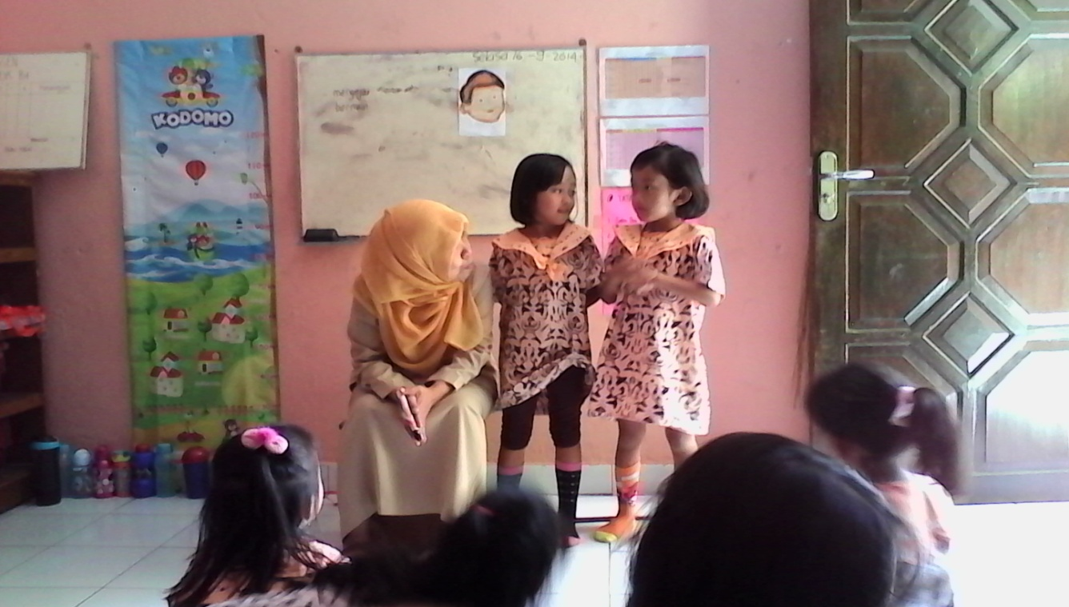

Anak bercerita dengan gambar yang dibuatnya

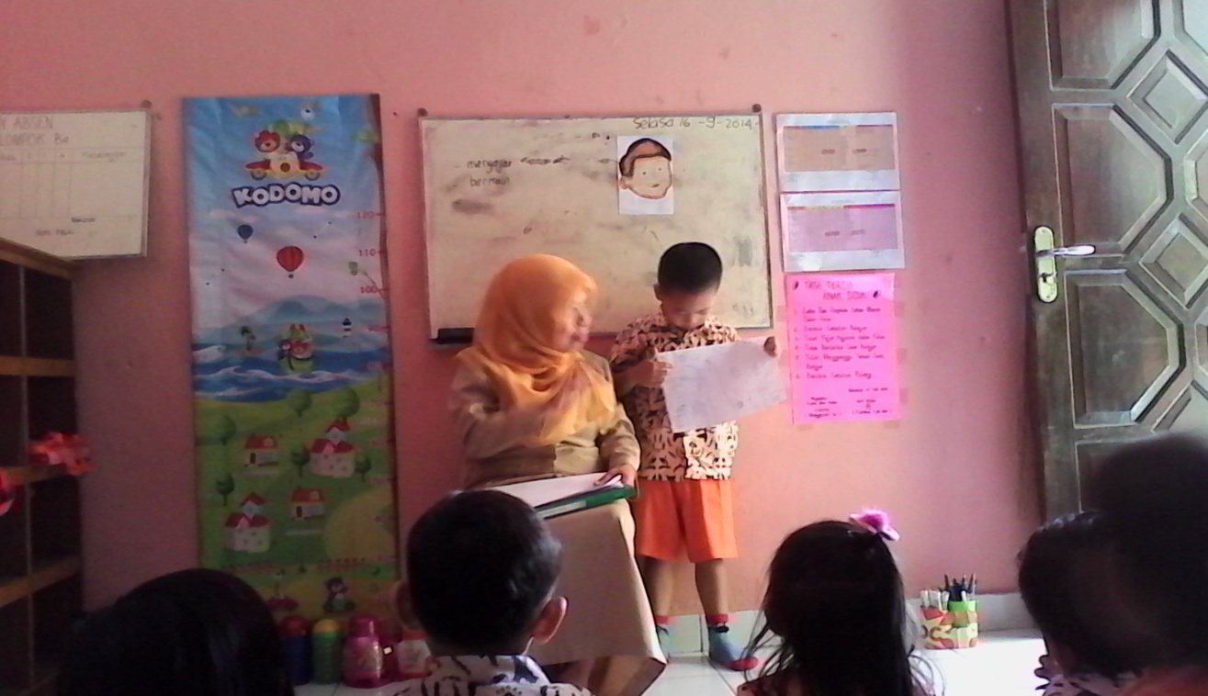

Anak bercerita dengan gambar yang dibuatnya

